附件1

**“轻风化雨652”智慧育人平台操作指南**

**（辅导员手机端）**

一、账号绑定

**（一）关注微信公众号。**在微信中搜索并关注“轻风化雨652”微信公众号，由底部菜单进入“办事大厅”。

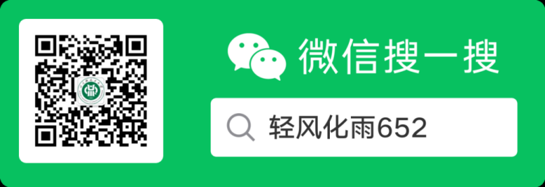

**（二）绑定账号。**首次进入“办事大厅”的用户系统会自动进行“用户验证”。请在弹出的“用户验证”页面，填写姓名、学号、手机号码，获取手机验证码并填写，点击“提交”按钮，完成账号与微信公众号的绑定。

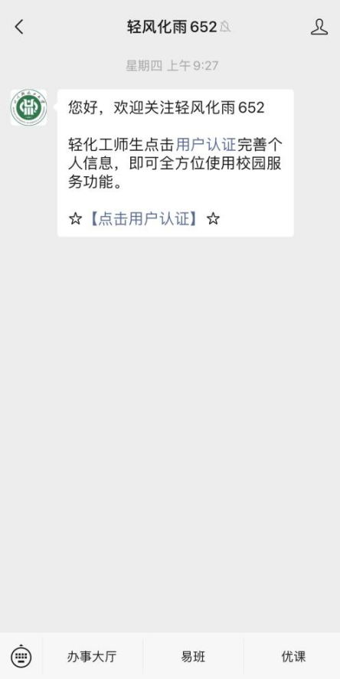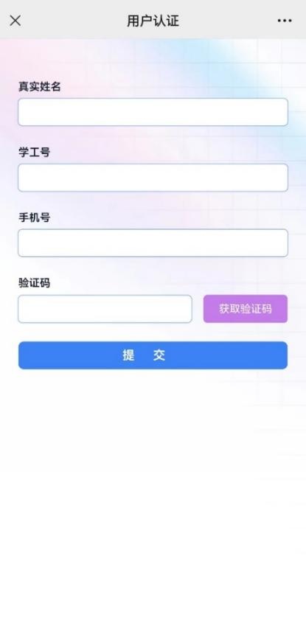

二、假期去向登记操作

登录“轻风化雨 652”平台后，在应用中，找到“假期去向”服务，点击进入。辅导员可以查看管理班级下学生的假期去向信息。

**（一）假期离校管理**

在“学生去向管理”-“假期离校管理”页面，辅导员可以查看管理班级下学生的离校登记信息，点击“修改”，查看登记信息详情。

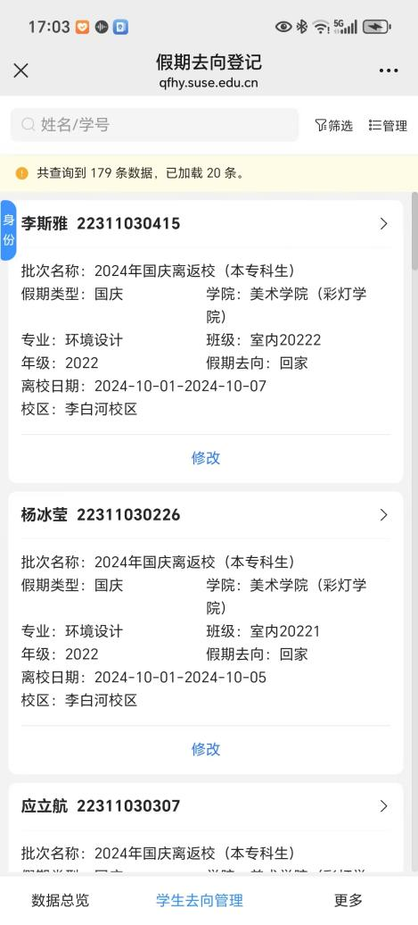 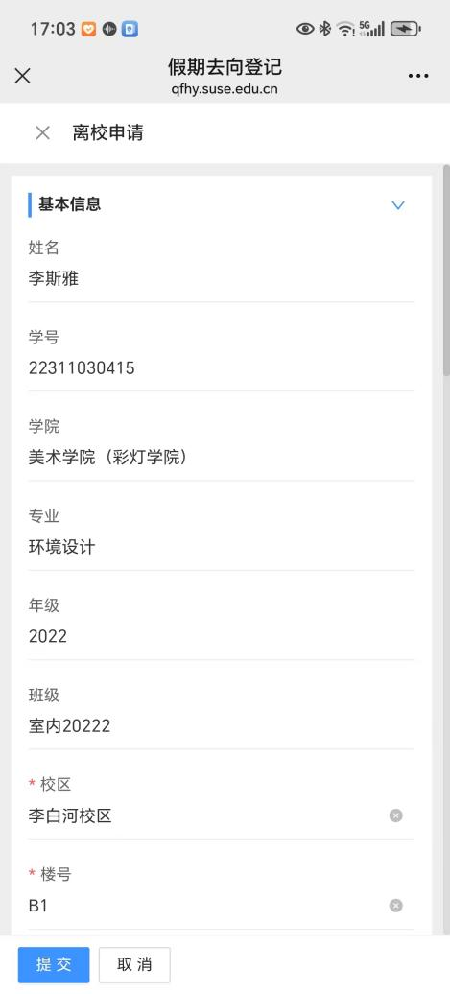

**（二）假期留校管理**

在“学生去向管理”-“假期留校管理”页面，辅导员可以查看管理班级下学生的留校登记信息，点击“修改”，查看登记信息详情。

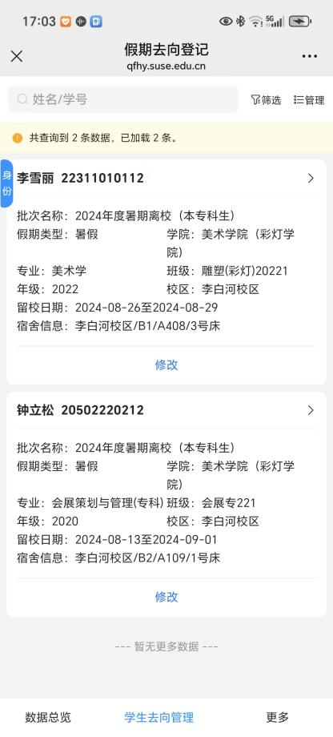 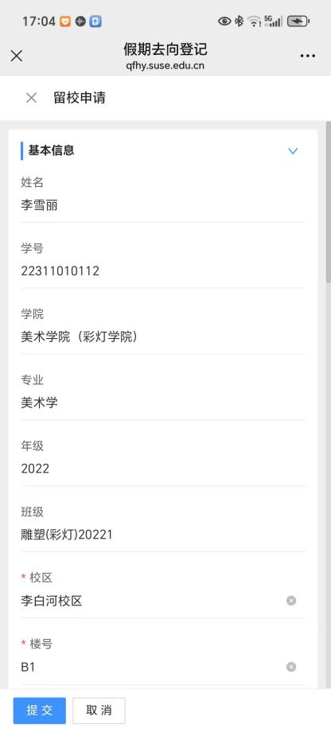

**（三）留校申请管理**

在“更多”-“留校申请管理”页面，辅导员、研工人员、学工办主任、研究生导师、学院副书记，可以审批所管理班级下学生的留校登记信息，点击“一条申请记录”，进入留校申请详情页审批。

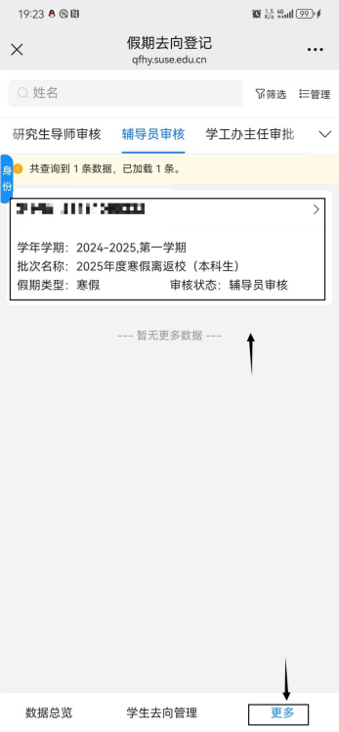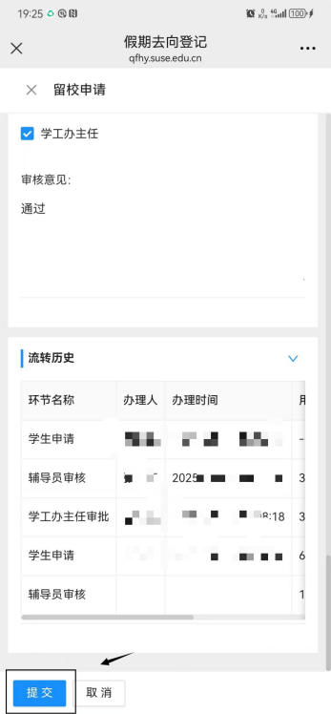

**（四）批次切换操作**

点击顶部“筛选”，可对批次、学号、类型、校区等进行筛选。批次筛选，主要用于相应角色进行相应批次，辅导员、学工办主任筛选本科批次，导师、研工人员筛选研究生批次，学院副书记筛选需要审批的学生批次。

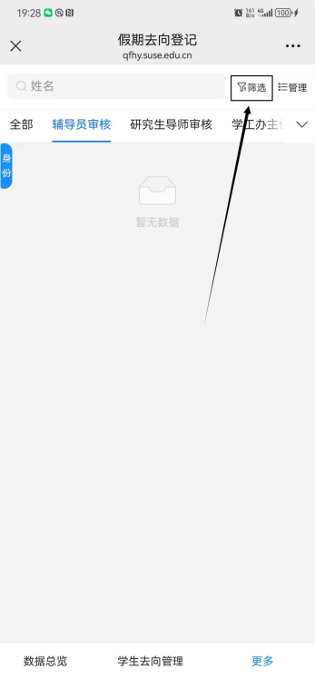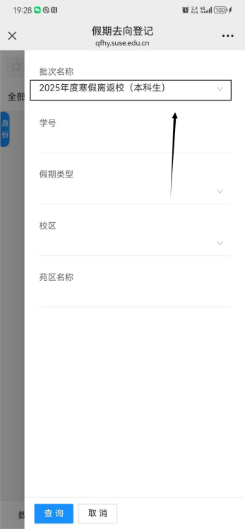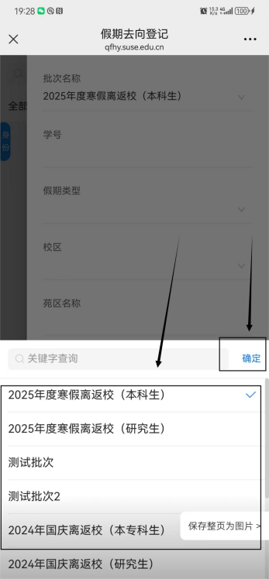

**“轻风化雨652”智慧育人平台操作指南**

**（教师电脑端）**

一、教师登录与账号绑定

登录系统。打开浏览器，在地址栏输入链接（https://qfhy.suse.edu.cn），使用微信扫描二维码，点击“确认登录”，进入系统。

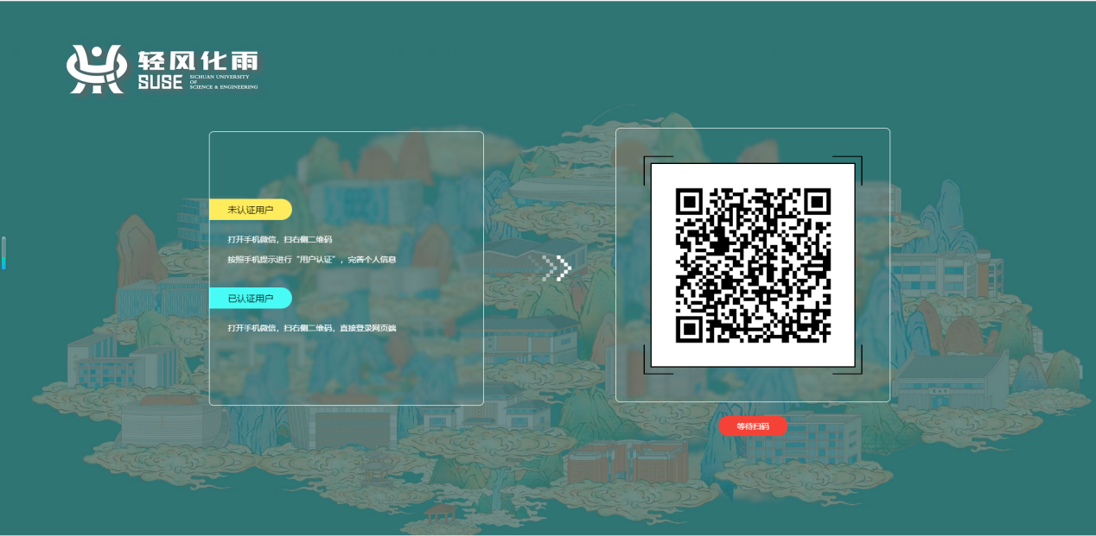

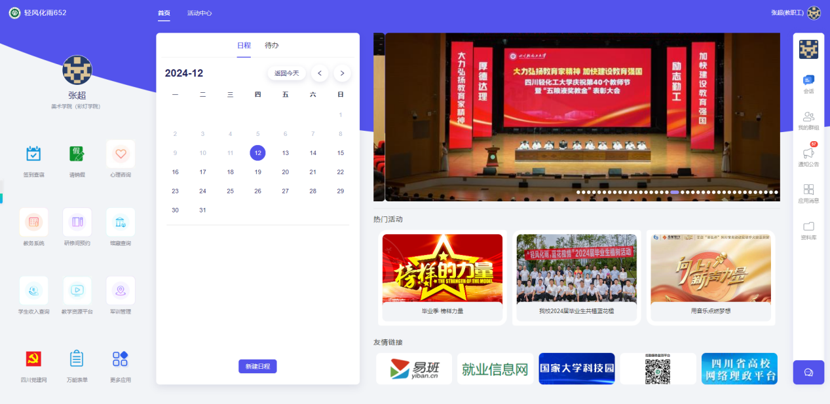

二、假期去向

登录“轻风化雨 652”平台后，在应用中，找到“假期去向”服务，点击进入。辅导员可以查看管理班级下学生的假期去向信息。

**（一）假期离校管理**

在“假期离校管理”页面，辅导员可以查看管理班级下学生的离校登记信息，点击“详情”，查看登记信息详情。

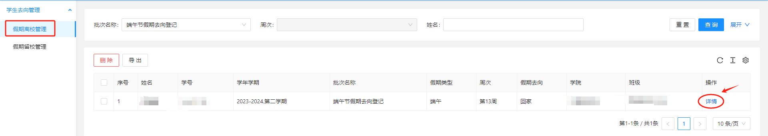

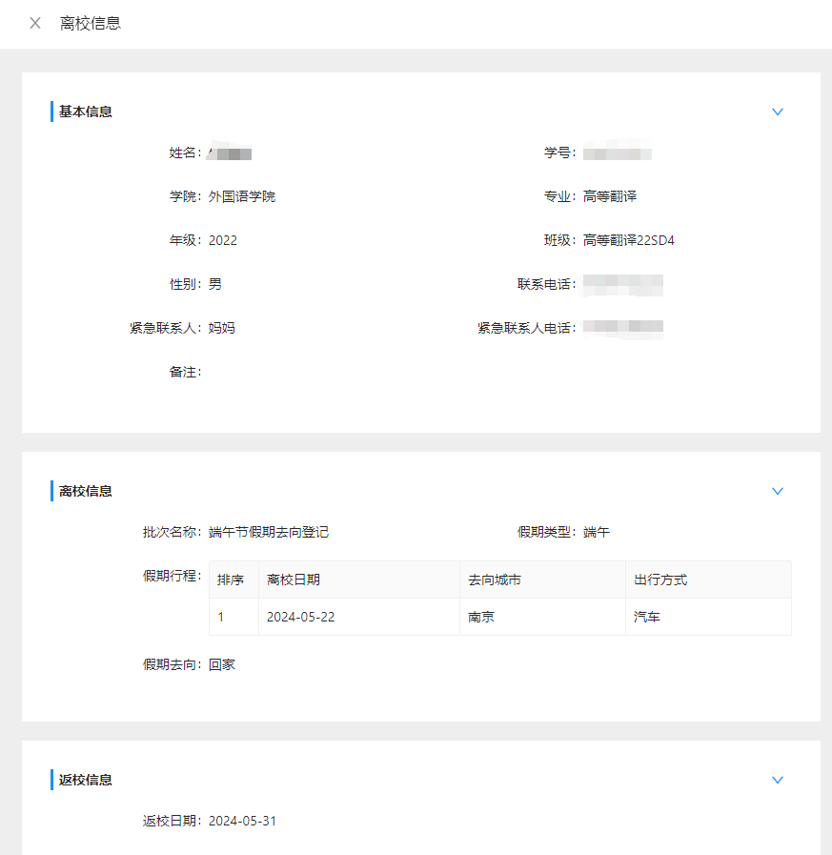

**（二）假期留校管理**

在“假期留校管理”页面，辅导员可以查看管理班级下学生的留校登记信息，点击“详情”，查看登记信息详情。

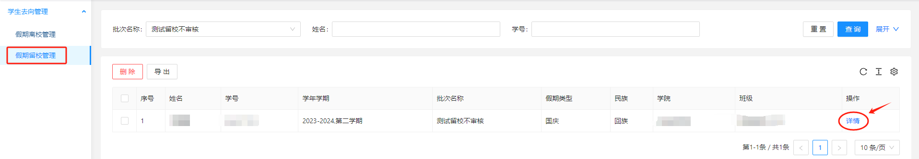

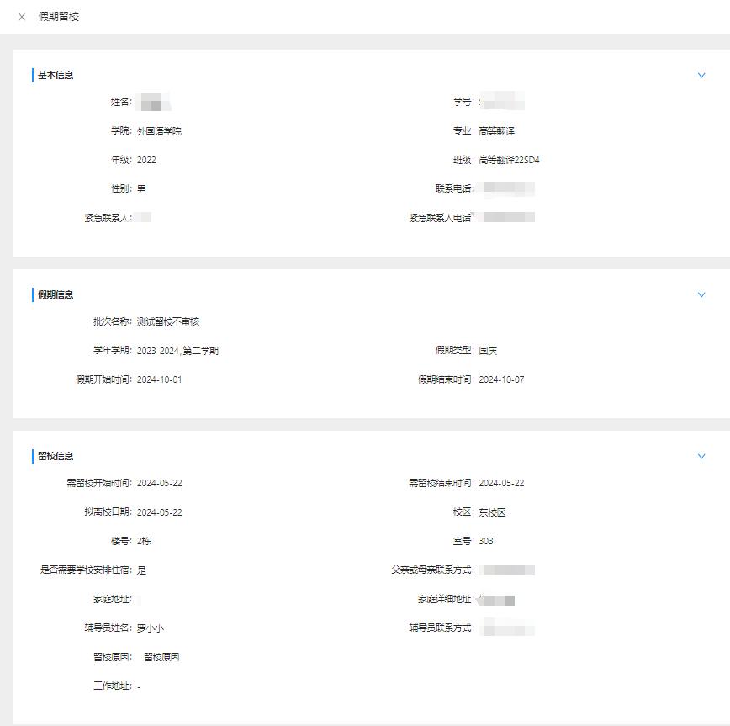

**（三）留校申请管理**

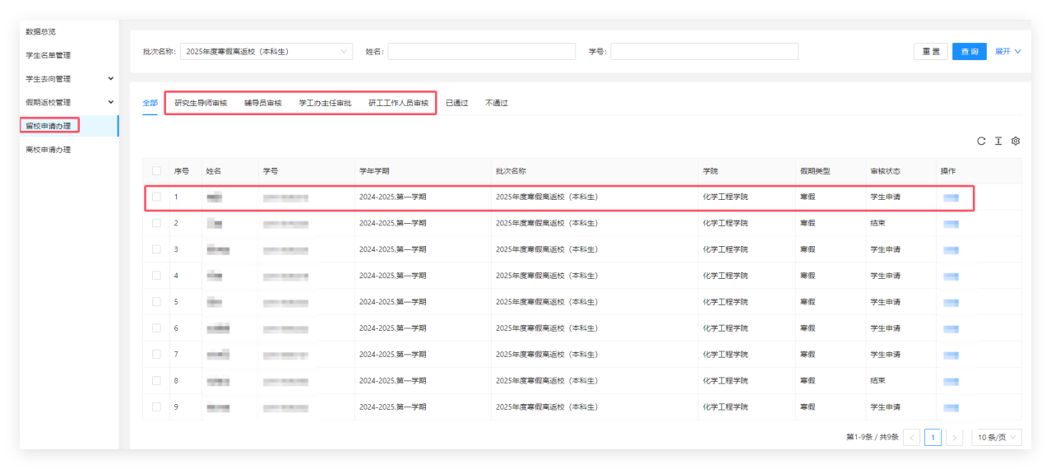点击“留校申请办理”菜单，辅导员、研工人员、学工办主任、研究生导师、学院副书记，可以审批所管理班级下学生的留校登记信息，点击“一条申请记录”，进入留校申请详情页审批。

**（四）批次切换操作**

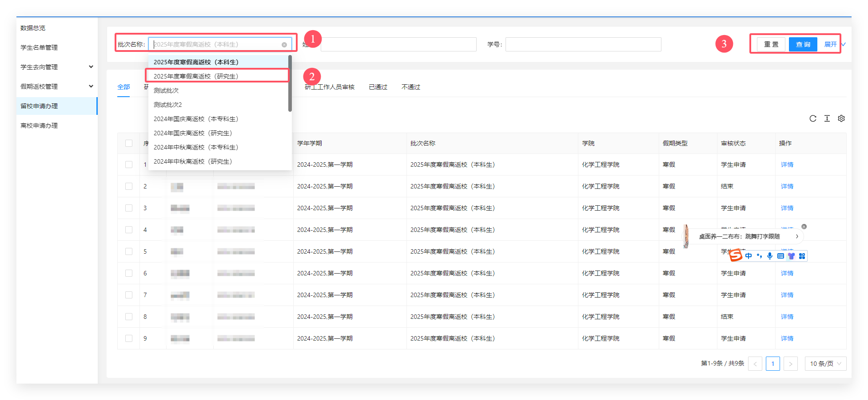点击顶部“批次名称”，点击查询，筛选批次，主要用于相应角色进行相应批次，辅导员、学工办主任筛选本科批次，导师、研工人员筛选研究生批次，学院副书记筛选需要审批的学生批次。

**（五）未填报导出**

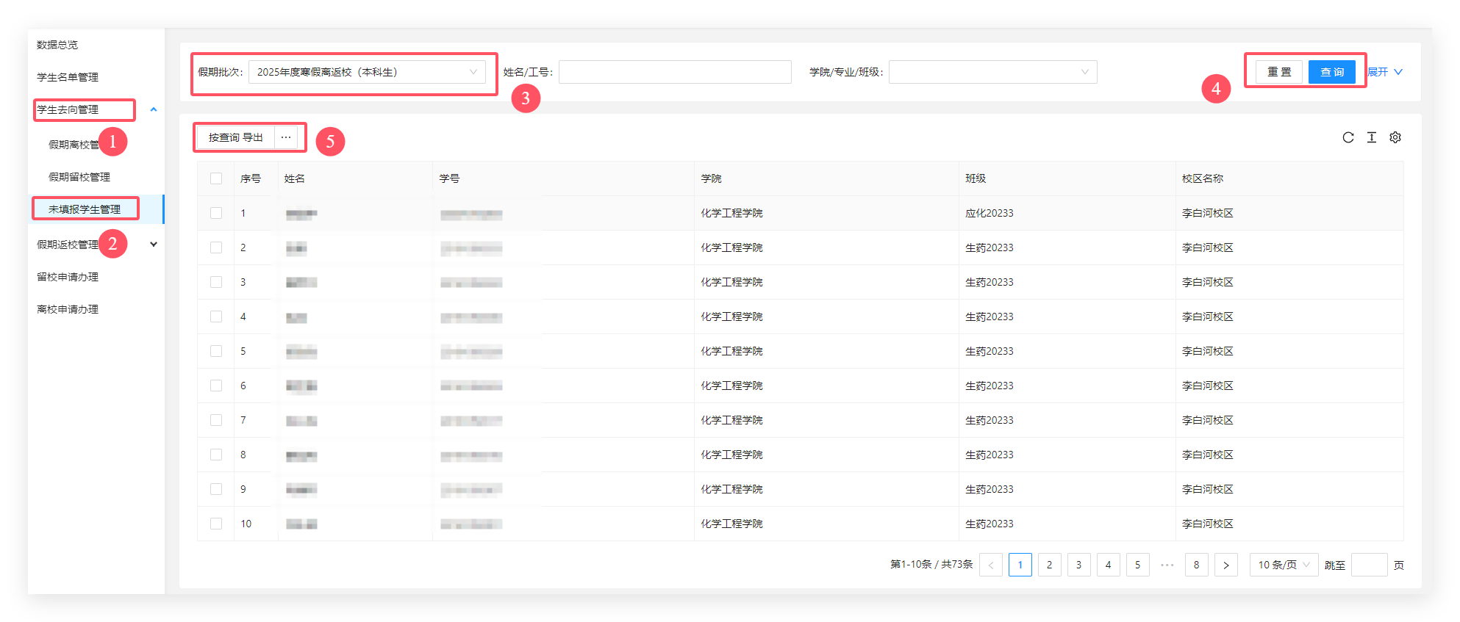点击“学生去向管理”-“未填报学生管理”，选择相应的批次，点击查询，选择按查询导出，可导出未填报学生名单电子表。

**“轻风化雨652”智慧育人平台操作指南**

**（学生端）**

一、账号绑定

**（一）关注微信公众号。**在微信中搜索并关注“轻风化雨652”微信公众号，由底部菜单进入“办事大厅”。



**（二）绑定账号。**首次进入“办事大厅”的用户系统会自动进行“用户验证”。请在弹出的“用户验证”页面，填写姓名、学号、手机号码，获取手机验证码并填写，点击“提交”按钮，完成账号与微信公众号的绑定。



二、假期去向登记操作

登录“轻风化雨 652”平台后，在应用中，找到“假期去向”服务，点击进入。学生可以在线进行假期去向登记，并查看自己的登记信息记录。

1. **假期去向登记**

在“假期去向登记”页面，学生确认批次信息后，点击“我要离校”、“我要留校”菜单进行相关申请。

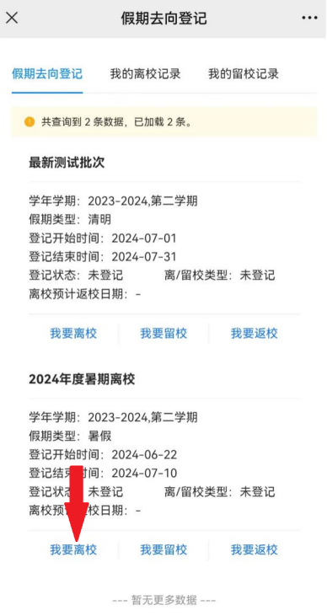

**1.离校申请注意事项：**

**（1）办理时间**:学校通知的假期离校办理时间段内。

**（2）离校申请办理步骤:**点击“我要离校”，完整填写所需信息。

（3）离校申请提交后，无法个人撤销。

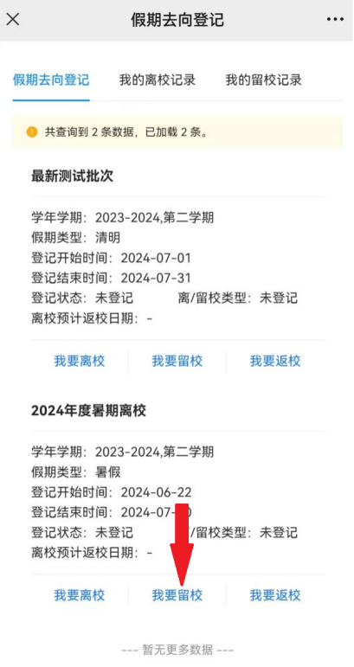

**2.留校申请注意事项**

**（1）办理时间：**学校通知的假期留校办理时间段内。

**（2）办理步骤：**点击“我要留校”，完整填写所需信息后点击提交，上传附件（附有签名的留校安全承诺书、家长知情函），信息确认无误后点击提交。

（3）辅导员审核前，申请人可将申请撤回修改。审核节点处理后，申请内容无法修改。

1. **提前返校**

办理流程与正常留校办理方法相同。

1. **查看及修改离校记录**

在“我的离校记录”页面，学生可以查看自己的离校登记记录。点击“修改”，支持重新维护离校信息。点击“详情”，支持查看离校信息详情。